# МКОУ «СОШ №2» с.п. Малка

***ПОРТФОЛИО УЧИТЕЛЯ НАЧАЛЬНЫХ КЛАССОВ***

***Маржоховой Марии Агурбиевны***

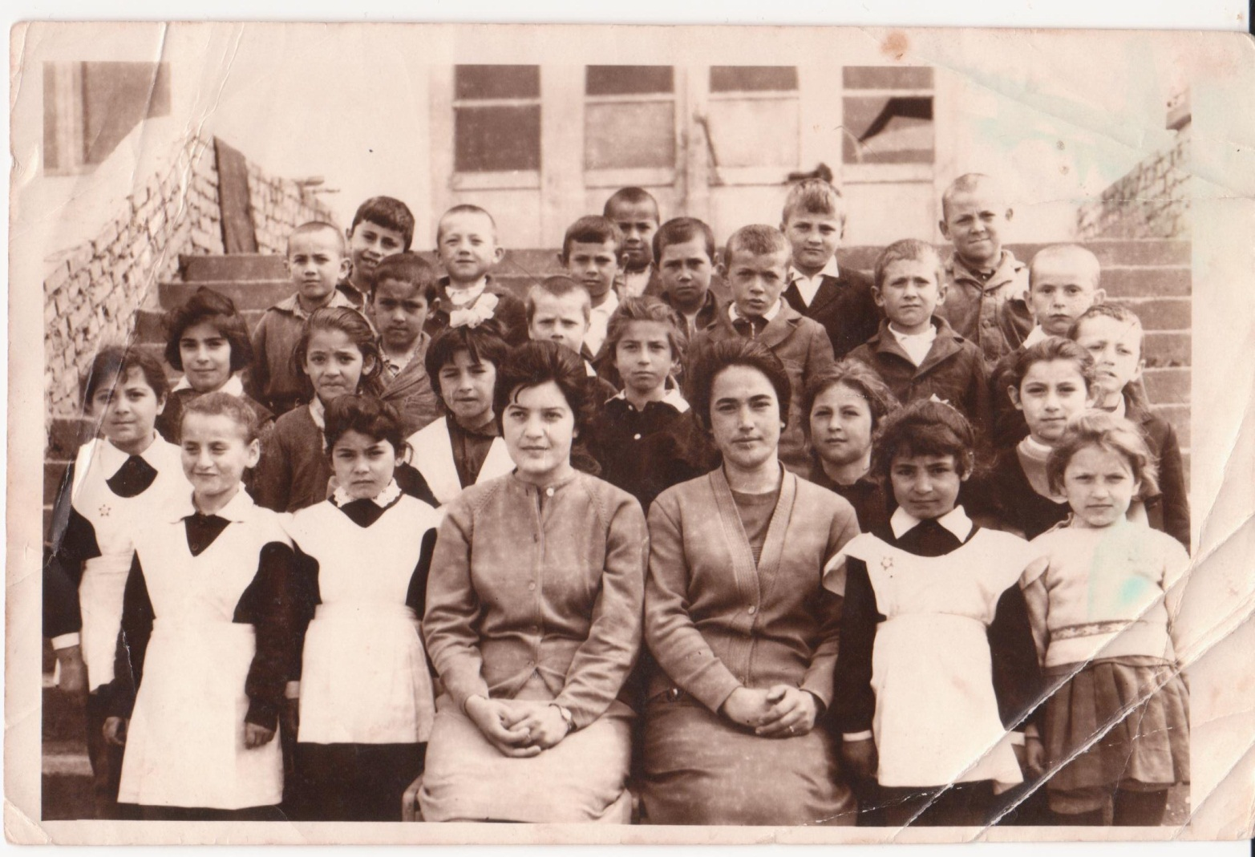

**1.Ф.И.О.:**Маржохова Мария Агурбиевна

**2.Год рождения:**1945

**3.Место работы, должность:МКОУ СОШ №2 с.п.Малка**

Учитель начальных классов

**4.Образование:**среднее специальное, окончила педагогическое училище

**5.Общий трудовой стаж, педагогический стаж в данном образовательном учреждении:**48/48

**6.Ученые и почетные звания:**Почетная грамота департамента КБР, почетный работник РФ

**7.Сроки действия последней аттестации:**до апреля 2017 года.

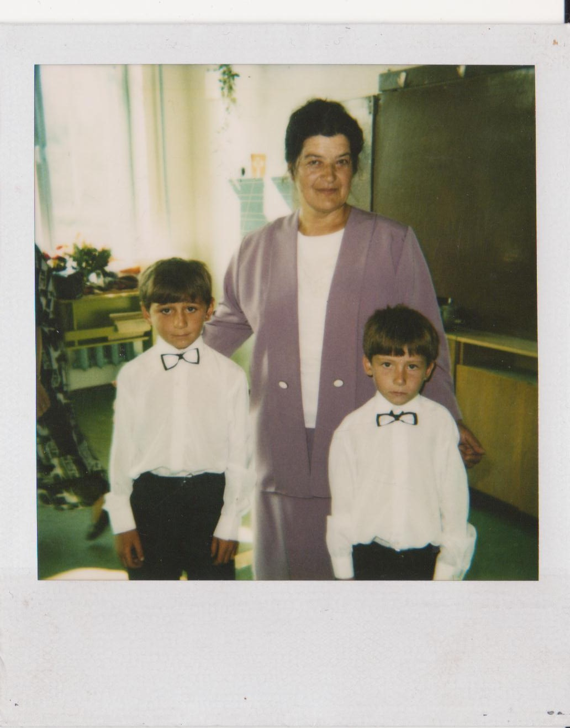

**Уровень профессиональной компетентности.**

Уровень профессиональной компетентности подтверждается следующими материалами:

3.1.Квалификация**.**

* Копия диплома об образовании;
* Копии свидетельств о прохождении курсов повышении квалификации;
* Справка о сдаче квалификационного экзамена;
* Аттестационный лист по итогам предыдущей аттестации.

**Этапы реализации системы:**

В соответствии со Стандартом на ступени начального общего образования определена цельобучения.

**Цель:**

* Способствовать становлению основ гражданской идентичности и мировоззрения обучающихся;
* Формировать основы умения учиться и способности к организации своей деятельности – умение принимать, сохранять цели и следовать им в учебной деятельности, планировать свою деятельность, осуществлять ее контроль и оценку, взаимодействовать с педагогом и сверстниками в учебном процессе;
* Способствовать духовно-нравственному развитию и воспитанию обучающихся, предусматривающее принятие ими моральных норм, нравственных установок, национальных ценностей;

На основе стандарта предполагается становление личностных характеристиквыпускника («портрет выпускника начальной школы»). Таких как***:***

любящий свой народ, свой край и свою Родину;

уважающий и принимающий ценности семьи и общества;

любознательный, активно и заинтересованно познающий мир;

владеющий основами умения учиться, способный к организации собственной деятельности;

готовый самостоятельно действовать и отвечать за свои поступки перед семьей и обществом;

доброжелательный, умеющий слушать и слышать собеседника, обосновывать свою позицию, высказывать свое мнение;

выполняющий правила здорового и безопасного для себя и окружающих образа жизни.

**Критерии оценки:**

-создание условий для развития индивидуальности каждого ребенка, оказания педагогической поддержки учащимся начальной школы средствами педагогической диагностики.

* создание психологического комфорта в процессе обучения и атмосферы делового сотрудничества детей, педагогов и родителей, основанного на строгом выполнении взаимных обязательств;
* обеспечение условий для индивидуальной траектории развития каждого школьника, отвечающей его интересам, потребностям и возможностям;
* формирование системы опорных базовых знаний и умений, составляющих основу при последующем обучении;
* формирование системы оценки и самооценки, адекватной реальным достижениям детей, созданию на этой основе условий для принятия ребенком самостоятельных ответственных решений в отношении выбора той иной образовательной траектории.

Выбор данных критериев обусловлен тем, что основанная на них педагогическаядиагностика обладает значительным воспитательным и развивающим, а также здоровьесберегающим потенциалом, что отвечает современным приоритетным потребностям личности, общества и государства.

Достижение поставленной цели предусматривает реализацию следующих задач.

**Задачи:**

1. создание теоретической базы для изучения психофизиологических особенностей ребёнка;
2. создание индивидуальных карт изучения ребёнка;
3. создание единого образовательного пространства путём сотрудничества всех участников образовательного процесса (ученик-родитель-педагог).
4. внедрение в практику педагогических технологий;
5. разработка и реализация программы внеурочной деятельности « Я- исследователь»;
6. способствовать вовлечению учащихся в систему дополнительного образования черезреализацию школьного проекта «Мир»;

В соответствии с этапами педагогического процесса выделяют этапы создания педагогической системы.

**Владение современными образовательными технологиями и методиками и эффективное их применение в практической профессиональной деятельности:**

**Документы и материалы, подтверждающие использование педагогом современных образовательных технологий.**

|  |  |  |  |
| --- | --- | --- | --- |
| Наименование технологии | Уровень использования | | |
| 2010-2011г. | 2011-2012г. | 2012-2013 |
| Разноуровневое и дифференцированное обучение | + | + | + |
| Игровые | + | + | + |
| Здоровье-сберегающие технологии | + | + | + |
| Проектные методы обучения | + | + | + |
| Групповые методы обучения |  | **+** | **+** |

**Дидактические иметодические разработки:**

|  |  |
| --- | --- |
| 2010-2011 | 1.Адаптированная рабочая программа по предметам для 4 класса.  2.Разработка системы карточек для проверки знаний учащихся по природоведению.  3.Создание рабочих папок по использованию КРУ на развитие внимания, памяти, мышления, воображения.  4.Разработка сценария праздника «Осень в гости к нам пришла» |
| 2011-2012 | 1.Адаптированная рабочая программа по предметам для 1 класса  2.Поурочная система использования дидактических игр на уроках обучения грамоте.  3.Разработка дидактического материала по теме: «Предложение»  4.Разработка урока обучения грамоте по теме: «Знакомство с согласным звуком и буквой Х» |
| 2012-2013 | 1.Адаптированная рабочая программа по предметам для 2 класса  2.Методические рекомендации по проведению урока с использованием здоровьесберегающих технологий.  3.Создание рабочей папки по теме: «Развитие устной и письменной речи у детей»  4.Разработка интегрированного урока ИЗО+ЗОМ по теме: «Признаки весны. Насекомые проснулись» |

**Документы и материалы, подтверждающие использование педагогом электронных образовательных ресурсов в образовательном процессе.**

Становление информационно-компьютерной компетентности.

|  |  |
| --- | --- |
| Учебный год | Наличие ИКТ-компетентности |
| 2010-2013 | Изучение материалов через сеть Интернет |
| 2010-2011 | 1.Использование презентации |
| 2011-2013 | 1.Регистрация на учительском  Создание «Личного кабинета». Использование материала на уроках и во внеурочной деятельности.  2.Сертификат по ИКТ-компитентности от 19.04.2012 S-IKT-19336.Интернет – холдинг «Электронные образовательные ресурсы «Первое сентября» |
| 2011-2012 | Создание своего мини-сайта в Социальной сети работников образования «Наша сеть»: http://nsportal.ru/ Размещение своих разработок на данном сайте:  1.Интегрированный урок ИЗО и ЗОМ по теме «Весна. Насекомые проснулись» для 2 класса.  2.Отчет – таблица руководителя МО «Начальная школа» о проделанной работе за год.  3.Разработка поурочной системы проведения дидактических игр на уроках обучения грамоте.  4.Материал по теме: «Основные подходы к организации оздоровительной работе в начальной школе». |
| 2010-2013 | Создание электронной базы «ЭОР в образовательном процессе в начальной школе» |
| 2010-2013 | Выступление на педагогических советах, ШМО учителей начальных классов, «круглых столах» с демонстрацией мультимедийных презентаций. |

В своей работе активно использую электронные средства обучения, компьютерные программы. ИКТ использую для проведения диагностики, составления разноуровневых контрольных работ, тестов, карточек, таблиц и плакатов.

**2.3. Документы и материалы, подтверждающие использование педагогом современных методик диагностик развития детей.**

* Диагностический материал по определению степени обученности и качества освоения учащимися образовательных программ.
* Анализ итоговых контрольных работ.
* Динамика учета достижений учащихся.
* Определение уровня тревожности у детей младшего школьного возраста (Р.Тэммл, М.Дорки, В.Амен).
* Оценка уровня школьной мотивации учащихся (Н.Лусканова).
* Диагностика «Отношение к учебным предметам».
* Динамика развития познавательной деятельности учащихся (Н.Я.Семако, М.М.Семако).
* Диагностика сформированности учебной деятельности.
* Мониторинг здоровья учащихся.

**Высокие результаты учебных достижений обучающихся при позитивной динамике за последние три года. Показатели качества освоения обучающимися образовательных программ.**

**3.1.1.Результаты учебных достижений обучающихся по результатам внешнего контроля и итоговой аттестации.**

Одним из важнейших показателей всего учебного процесса является степень обученности учащихся. Обученность рассматривается как владение учеником системой заданных учебной программой знаний и умений, приобретённых за определённый период обучения. Обученность является результатом предшествующего обучения и условием успешности последующего обучения. В моей педагогической деятельности степень обученности учащихся является оптимальной, наблюдается позитивная динамика.

**Оптимальная степень обученности** учащихся по предметам за 2010-2011 год обучения (в %)

|  |  |  |  |  |  |
| --- | --- | --- | --- | --- | --- |
| Предмет  Учебный год | математика | русский язык | литературное чтение | знакомство с окружающим миром | изобразительное искусство |
| Начало 2010-2011  1класс | 42% | 40% | 45% | 53% | 64% |
| Конец 2010-2011  1класс | 51% | 48% | 48% | 65% | 71% |

Результативность освоения обучающимися образовательных программ за 2010-2011 уч. год показывает позитивную динамику:

Математика – на 9%

Русский язык – на8%

Литературное чтение – на3%

Природоведение – на12%

**Позитивная степень обученности учащихся по основным предметам на основе анализа административных контрольных работ:**

|  |  |  |  |
| --- | --- | --- | --- |
| Предмет  Учебный год | Математика  (контрольная работа) | русский язык  (диктант) | литературное чтение  (проверка техники чтения) |
| Начало2010-2011 | 51% | 48% | 58% |
| Конец2010-2011 | 61% | 62% | 68% |

Результативность написания учащимися контрольных работ показывает позитивную динамику:

Математика – на10%

Русский язык – на14%

Литературное чтение – на10%

Результаты, представленные в таблице и диаграмме, свидетельствуют в целом о высоком показателе степени обученности учащихся за год. Это было достигнуто благодаря использованию на уроках современных педагогических технологий, дифференциации обучения, актуализации познавательной и творческой активности учащихся.

**Качество знаний учащихся по предметам.**

Для повышения качества знаний учащихся на уроках применяются современные образовательные технологии, используются разнообразные приёмы и методы работы, стимулируются процессы поисковой активности.

Позитивная динамика качества знаний обучающихся по предметам:

|  |  |  |  |  |  |
| --- | --- | --- | --- | --- | --- |
|  | математика | русский язык | литературн.  чтение | природоведение | Изобразительное искусство |
| Начало2010--2011 | 33% | 25% | 41% | 66% | 90% |
| Конец2010-2011 | 50% | 50% | 50% | 75% | 100% |

Качество освоения обучающимися образовательных программ за 2010-2011 уч. год показывает позитивную динамику:

Чтение – на 9%

Русский язык – на25%

Математика – на 17%

Природоведение – на19%

ИЗО – на 10%

**Позитивная динамика качества знаний учащихся по основным предметам за 2010-2011 год на основе анализа административных контрольных работ:**

|  |  |  |  |
| --- | --- | --- | --- |
| Предмет  Учебный год | Математика  (контрольная работа) | Русский язык  (диктант) | Литературное чтение  (техника чтения) |
| Начало2010-2011 | 60% | 40% | 60% |
| Конец2010-2011 | 80% | 60% | 70% |

Из таблиц и диаграмм видно, что качество знаний обучающихся за учебный год показывает позитивную динамику:

Чтение – на 10%

Русский язык – на 20%

Математика – на 20%

Результативность освоения обучающимися образовательных программ за 2 года показывает позитивную динамику:

Чтение-на36%

Работа с текстом-на48%

Письмо-на79%

Математика-на43%

Личностное и социальное развитие-на38%

Оценка уровня школьной мотивации школьников

Сформированность у ребенка мотивационной сферы играет важнейшую роль в успешности овладения учебной деятельностью. Наличие у ребенка мотива хорошо выполнять все предъявляемые школой требования, показать себя с самой лучшей стороны, заставляет его проявлять активность в отборе и запоминании необходимой информации. При низком уровне учебной мотивации наблюдается снижение школьной успеваемости.

|  |  |  |  |
| --- | --- | --- | --- |
|  | 2011-2012  Начало уч.года | 2011-2012  Конец уч.года | 2012-2013  Начало уч.года |
| 1уровень  Высокий уровень школьной мотивации |  |  |  |
| 2уровень  Хорошая школьная мотивация |  | 16,5% | 25% |
| 3уровень  Положительное отношение к школе с преобладанием вне учебной деятельности | 33% | 33% | 50% |
| 4уровень  Низкая школьная мотивация | 33% | 33% | 25% |
| 5уровень  Негативное отношение к школе, школьнаядезадаптация | 33% | 16,5% |  |

Оценка уровня школьной мотивации за прошедший период показывает, что у 25% учащихся сформировалась хорошая школьная мотивация, положительное отношение к школе повысилось у 17% учащихся, низкая мотивация и нежелание посещать школу снизилась у 8% школьников, в классе нет учащихся с школьной дезадаптацией.

Диагностическая методика «Отношение к учебным предметам»» позволила увидеть отношение учащихся к изучению отдельных предметов. Из данных таблицы видно, что учащихся в первом классе больше всего привлекали такие предметы, как: музыка, технология, окружающий мир, физкультура. По отношению к отдельным предметам строилась учебная работа в классе. Часть детей привлекалась к творческим делам, некоторые учащиеся были помощниками в спортивных мероприятиях, а были и учащиеся, которые очень активно работали по направлению изучения и сохранения окружающего мира.

Динамика сформированности учебной деятельности 2 «а»

|  |  |  |
| --- | --- | --- |
| Уровни сформированности | 1класс  2011-2012 | 2класс  2012-2013 |
| Высокий уровень | 0% | 0% |
| Средний уровень | 0% | 44,5% |
| Низкий уровень | 15% | 22,5% |
| Не сформирован | 85% | 33% |

Диагностика сформированности учебных навыков показала, что ко 2 классу среднего уровня достигли 44,5% учащихся, низкий уровень повысился на 7,5%, не сформировались учебные навыки только у 33% школьников, что ниже, чем в 1 классе на 52%.

**Наличие призеров и победителей олимпиад, конкурсов, соревнований, турниров, выставок и т.д.**

|  |  |  |
| --- | --- | --- |
| **№** | **Названия конкурсов, творческих работ** | **Призовое место** |
|  | **Школьные мероприятия. Начальная школа.** |  |
| 1 | **Конкурс чтецов** | Грамота, 1 место |
| 2 | Конкурс «Дюймовочка» | Грамота,1 место |
|  | **Областные и городские мероприятия** |  |
| 1 | VВсероссийская дистанционная олимпиада по математике для 1-2 классов | Победитель, сертификат |
| 2 | VВсероссийская дистанционная олимпиада по окружающему миру | Победитель, сертификат |
| 3 | VВсероссийская дистанционная олимпиада по русскому языку | Победитель, сертификат |
|  | **Спортивные мероприятия** |  |
| 1 | «Весёлые старты» | 2 место |
|  | **Районные** |  |
| 1 | Конкурс сочинений «Моя любимая книга» | 1 место,грамота |

**Динамика количества обучающихся, занимающихся учебно-исследовательской, проектной и другими видами творческой деятельности под руководством педагога.**

Особую роль в управлении качеством образования играют современные образовательные технологии. В настоящее время всё более актуальным в образовательном процессе становится использование в обучении приёмов и методов, которые формируют умения самостоятельно добывать новые знания, собирать необходимую информацию, выдвигать гипотезы, делать выводы и умозаключения. В течение последних трёх лет я активно применяю на уроках и во внеурочной деятельности технологии проектной и исследовательской деятельности. Данные технологии готовят учащихся к успешному и гармоничному функционированию в информационно и технологически насыщенном мире.

|  |  |  |
| --- | --- | --- |
| **Год** | **Название проекта** | **Участники проекта** |
| **2010-2011** | «Жил был листок» | Класс |
| **2010-2011** | «Мои питомцы » | Шекихачев А. |
| **2011-2012** | «Моя семья» | Афаунова М. |
| **2012-2013** | «Режим дня» | Шогенова С. К., |
| **2013** | «Мой край - КБР» | Шханукова М. |
|  |  |  |

**3.2.Создание педагогом условий для приобретения обучающимися позитивного социального опыта.**

**3.2.1.Деятельность педагога направлена на развитие самоуправления**

**в детском коллективе.**

|  |  |
| --- | --- |
| **Год** | **Тематика классного часа** |
| 2010-2011 | Причины несчастных случаев на улицах и дорогах |
| 2010-2011 | Огонь – друг или враг человека |
| 2010-2011 | Как научиться разговаривать с людьми |
| 2010-2011 | Я - россиянин |
| 2010-2011 | Чтоб болезни не бояться – надо спортом заниматься |
| 2010-2011 | Хорошо или плохо быть экономным |
| 2010-2011 | Преодоление плохих привычек и поступков |
| 2011-2012 | Предупреждение травматизма по пути в школу. |
| 2011-2012 | Противопожарный режим в детском учреждении. Тренировочная эвакуация |
| 2011-2012 | Как помириться после ссоры |
| 2011-2012 | Обычаи и традиции народов России |
| 2011-2012 | Символы России: герб, флаг, гимн |
| 2011-2012 | ТВ + здоровье? |
| 2011-2012 | Как сказать НЕТ и отстоять свое мнение |
| 2012-2013 | Новое о светофорах и дорожных знаках |
| 2012-2013 | Подозрительные люди и предметы |
| 2012-2013 | О милосердии и красоте |
| 2012-2013 | Тактичность и вежливость |
| 2012-2013 | Этикет поведения в общественном транспорте |
| 2012-2013 | Наш класс – единая команда |
| 2012-2013 | Как воспитать свой характер |

|  |  |  |
| --- | --- | --- |
| **Год** | **Тематика родительского собрания** | **Присутствовали** |
| 2010-2011 | Учет психических особенностей детей с ОВЗ в процессе их воспитания. | 17 человек |
| 2011-2012 | Атмосфера жизни семьи как фактор физического и психического здоровья ребенка. | 16 человек |
| 2011-2012 | Основы формирования у ребенка ЗОЖ. | 18 человек |
| 2012-2013 | Роль семейного общения в профилактике девиантного поведения и негативных привычек у детей. | 18 человек |

**4.Вклад в повышение качества образования, распространение собственного опыта:**

**4.1.Предъявление собственного педагогического опыта.**

Для повышения своей педагогической компетентности и внедрения новинок в учебно-воспитательный процесс я осваиваю программы на краткосрочных курсах повышения квалификации.

**Повышение квалификации и профессиональная переподготовка.**

|  |  |  |  |
| --- | --- | --- | --- |
| Год | Название программы | Количество часов | Организатор |
| 2012 | Модульные курсы по теме «Профессиональное выгорание» | 6 ч |  |
| 2012 | Курсы повышения квалификации по программе дополнительного профессионального образования «Психолого-педагогические аспекты воспитания и обучения детей в коррекционных ОУ» | 108 ч |  |

Для того, чтобы обучать детей в соответствии с новыми требованиями к образованию, учитель должен самосовершенствоваться. Хорошим толчком для этого является участие в методической работе. Я активно участвую в работе педсоветов, ШМО, провожу открытые уроки, участвую в муниципальных мероприятиях.

**Участие в работе «МО учителей начальных классов».**

|  |  |
| --- | --- |
| Дата | Тема выступления |
| 2010-2011 Протокол№2 от 23.11.2010 | «Коррекционные упражнения на развитие мелкой моторики в процессе обучения русскому языку детей с ЗПР» |
| 2011-2012 Протокол№1 от 08.09.2011 | Утверждение плана работы МО «Начальная школа» на2011-2012 учебный год.  Обсуждение новой темы на 2011-2012 учебный год.  «Формирование основ здорового образа жизни обучающихся средствами здоровьесберегающих технологий» |
| 2011-2012 Протокол№2 от 16.12.2011 | «Основные требования к здоровьесберегающиму уроку» |
| 2011-2012 Протокол№3 от 12.02.2012 | «О результатах проверки рабочих, контрольных и коррекционных тетрадей в начальной школе» |
| 2011-2012 Протокол№4 от 16.03.2012 | «Использование здоровьесберегающих технологий на уроках математики в начальной школе как условие сохранения здоровья младших школьников и подготовка их к ЗОЖ» |
| 2012-2013 Протокол №1 от 05.09.2012 | Утверждение плана работы МО «Начальная школа» на 2012-2013 учебный год. Продолжить работу над методической темой прошлого года: «Формирование основ здорового образа жизни обучающихся средствами здоровьесберегающих технологий» |
| 2012-2013 Протокол №2 от12.10. 2012 | «Здоровьесберегающие технологии на уроках в начальной школе» |

**Участие в работе педсовета.**

|  |  |  |
| --- | --- | --- |
| Дата | Тема педсовета | Тема выступления |
| 2011-2012 | «обучения Технологии коррекционно – развивающего» | «Развитие мышления младших школьников с задержкой психического развития средствами математики» |
| 2012 - 2013 | «Здоровьесберегающие технологии в школе» | Презентация педагогического проекта «Береги здоровье смолоду» |